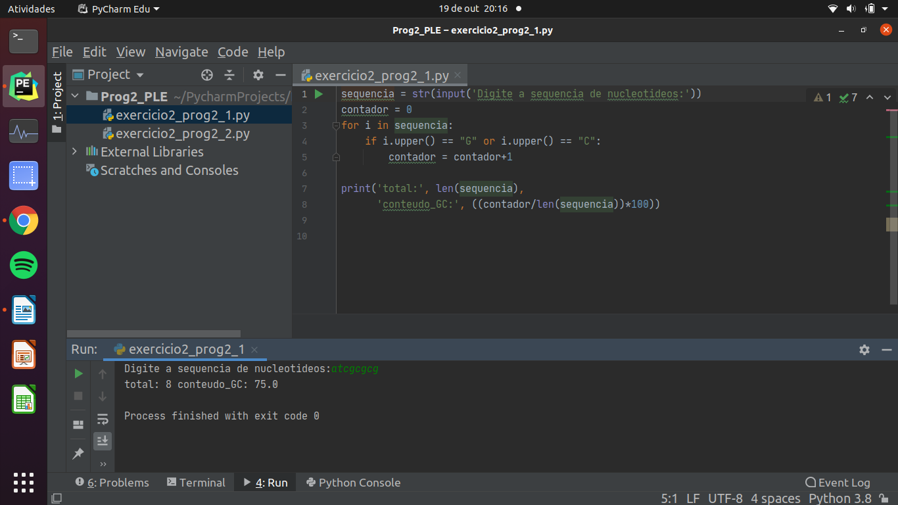

Universidade Federal do Rio de Janeiro

Centro de Ciências da Saúde

Instituto de Biofísica Carlos Chagas Filho

Disciplina: CFB017 - Programação para Biociências
Professor: Dr. Vitor Lima Coelho Aluno: Juliano Torres DRE: 117087323

Exercícios 2 - Programação básica

1 - Escreva um programa em Python que recebe uma sequência de DNA do usuário e calcula o conteúdo GC da sequência.
- Não utilize biopython para isto.

### conteúdo-GC = C+G*100/tamanho da sequência

2 - Escreva um programa Python que peça ao usuário uma sequência de aminoácido e imprima o percentual de cada aminoácido.
- Não utilize biopython para isto.
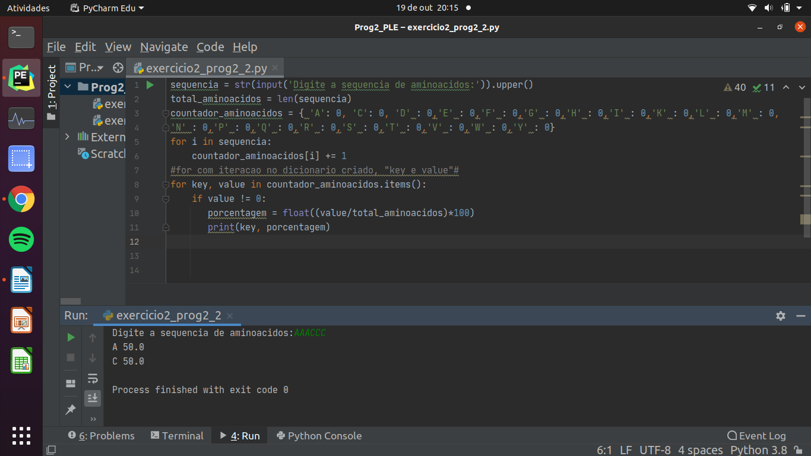

3 - Escreva um programa Python que peça ao usuário duas sequências de DNA e imprima o complemento reverso de sua concatenação
- Não utilize biopython para isto.

## concatenam as sequências
## calcula complemento reverso
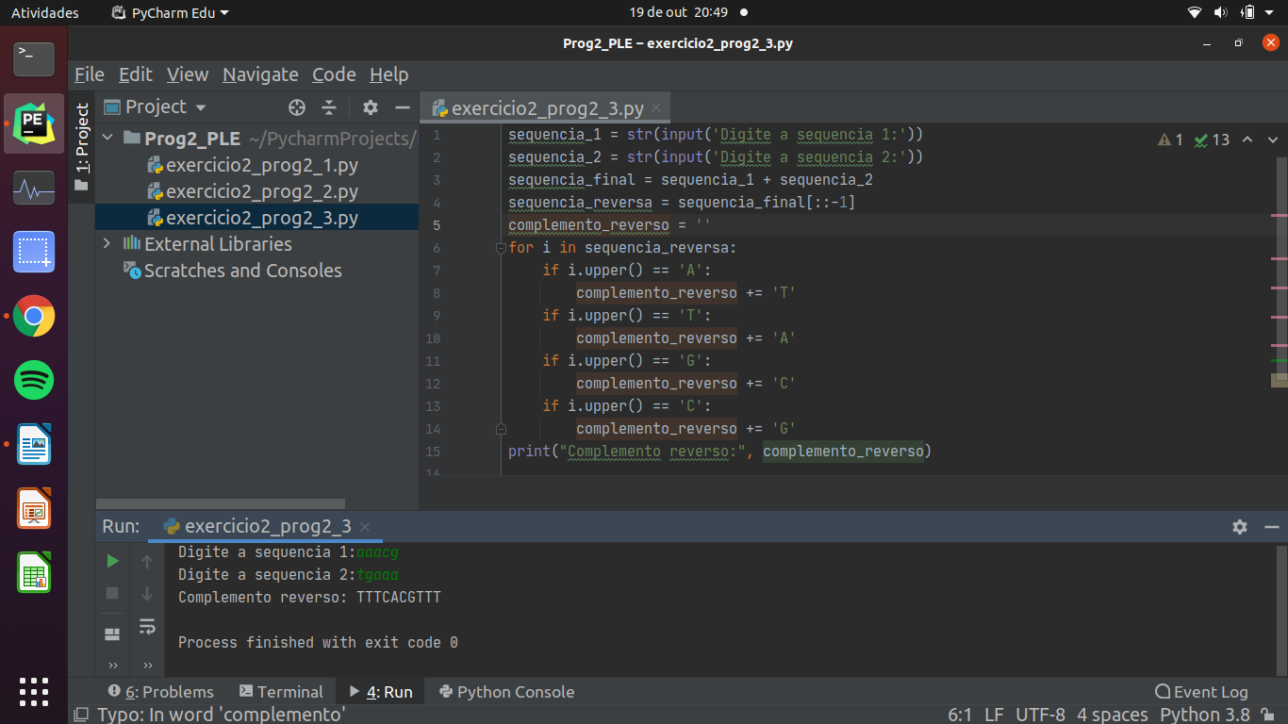

4 - Escreva um programa em Python que recebe do usuário uma sequência de DNA que contém dois exons e um íntron; leia do usuário as coordenadas do primeiro exon (no formato start1;end1) e as coordenadas do segundo exon (start2;end2). Em seguida, imprima apenas a região exônica, isto é, as sub-sequências concatenadas do primeiro exon com o segundo exon.
- Não utilize biopython para isto.
- Sequência digitada pelo usuário:

ATCGATCGATCGATCGACTGACTAGTCATAGCTATGCATGTAGCTACTCGATCGATCGATCGATCGATCGATCGATCGATCGATCATGCTATCATCGATCGATATCGATGCATCGACTACTAT

- Coordenadas do exon 1 digitada pelo usuário:

Digite as coordenadas do primeiro exon: 1;20

- Coordenadas do exon 2 digitada pelo usuário:

Digite as coordenadas do segundo exon: 62;123
